**Отчет по Лабораторной работе No 3 «Построение модели сердца»**

Выполнил Бушуев Александр Никитич

В данной лабораторной я научился создавать графики в презентации модели.

В первом шаге я выполнил построение модели которая описана двумя дифференциальными уравнениями первого порядка:

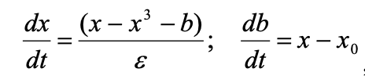

где: х – радиус сердца, х0 – его начальное значение, b – переменная, а ε – параметр eps.

Запустил программу и создал новую модель «с нуля»

Изменил имя корневого объекта, назвав его Heart

Далее я приступил к построению модели

Добавил два накопителя х и b с определенными свойствами

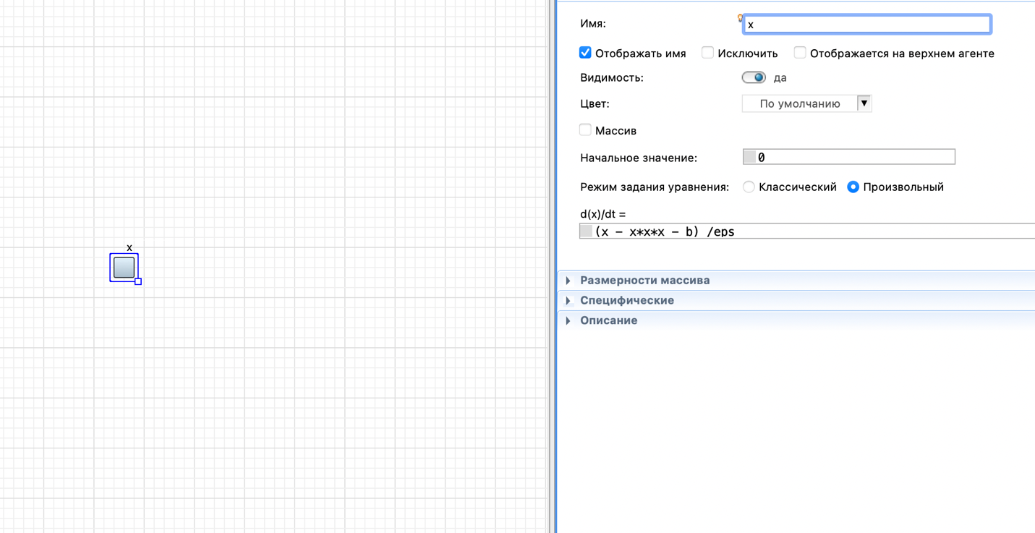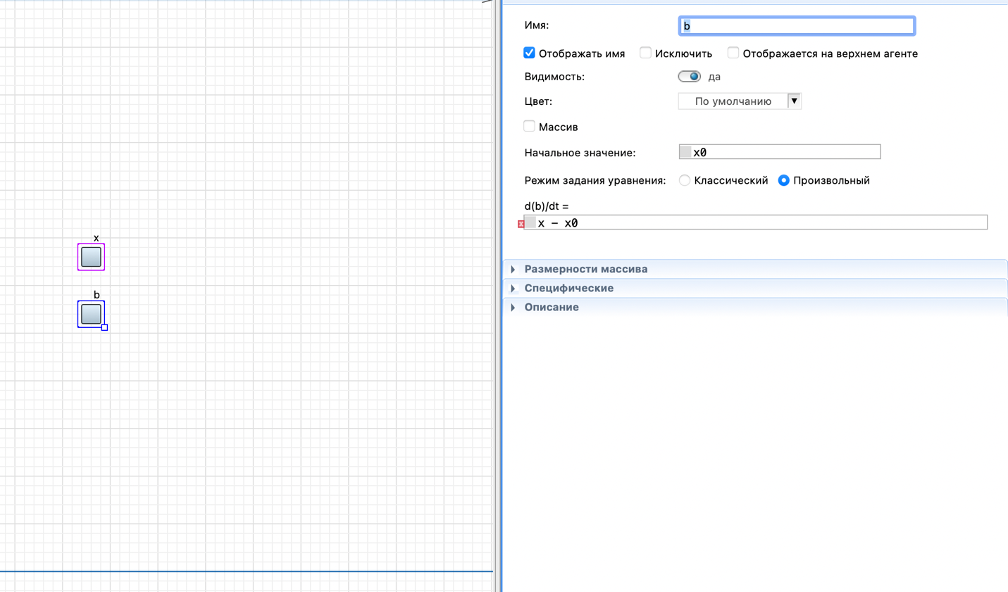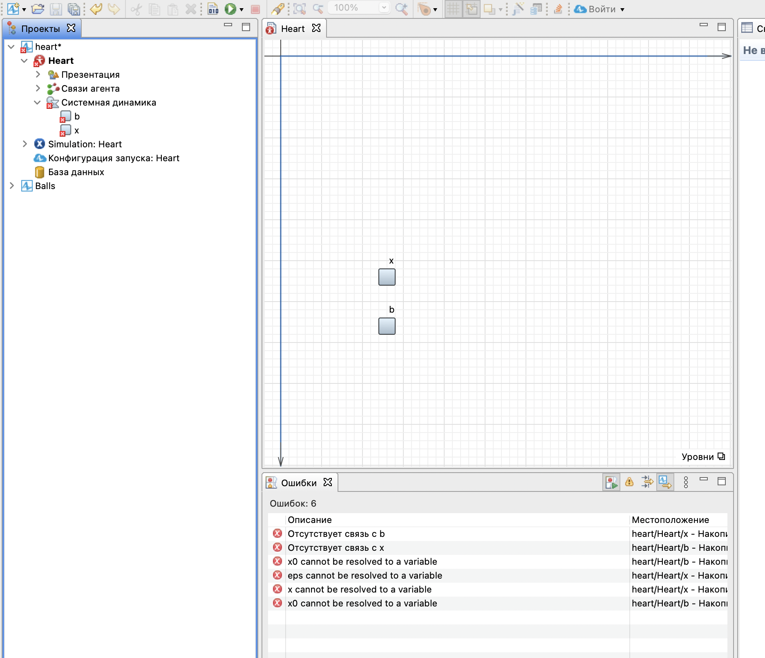

По итоге в данном примере были некоторые ошибки которые я исправил в ходе следующего шага

После действий выше для исправление ошибок я добавил параметры х0 и eps, получив такой результат

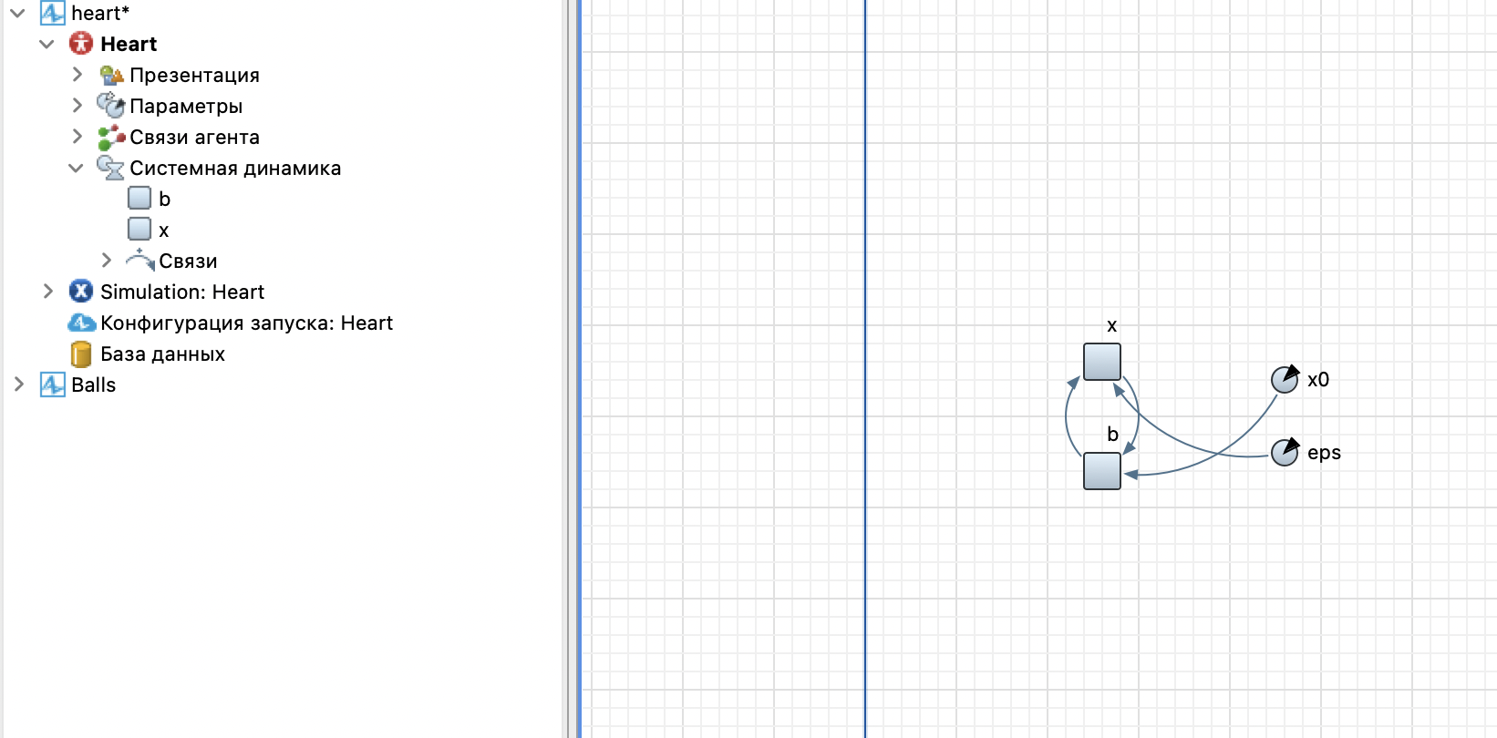

Следующим шагом был запуск модели

И вот что вышло

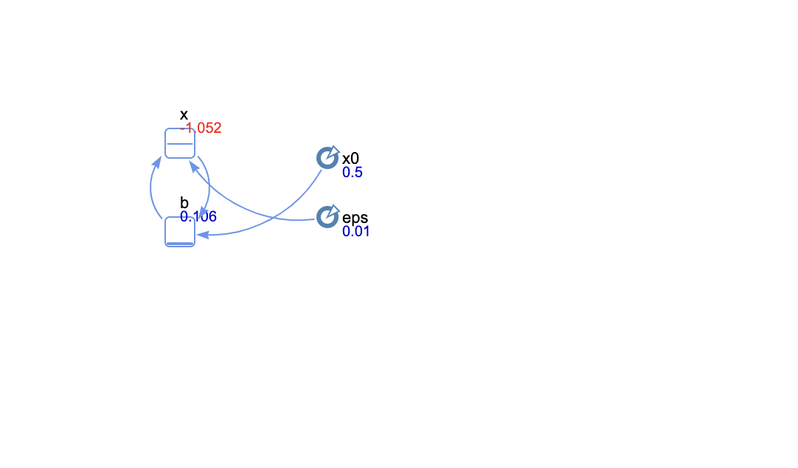

Выглядит работоспособно

Далее я выполнил добавление графиков и диаграмм

Добавил график в наш графический редактор

А так же изменил некоторые его свойства

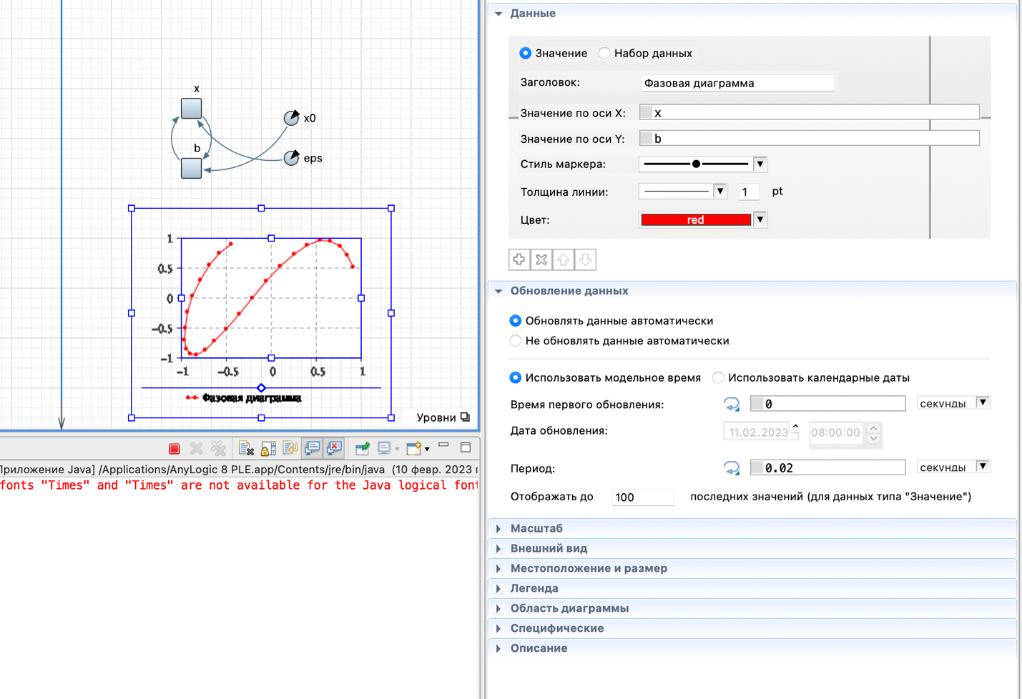

Далее я создал временной график

Изменив нужные параметры

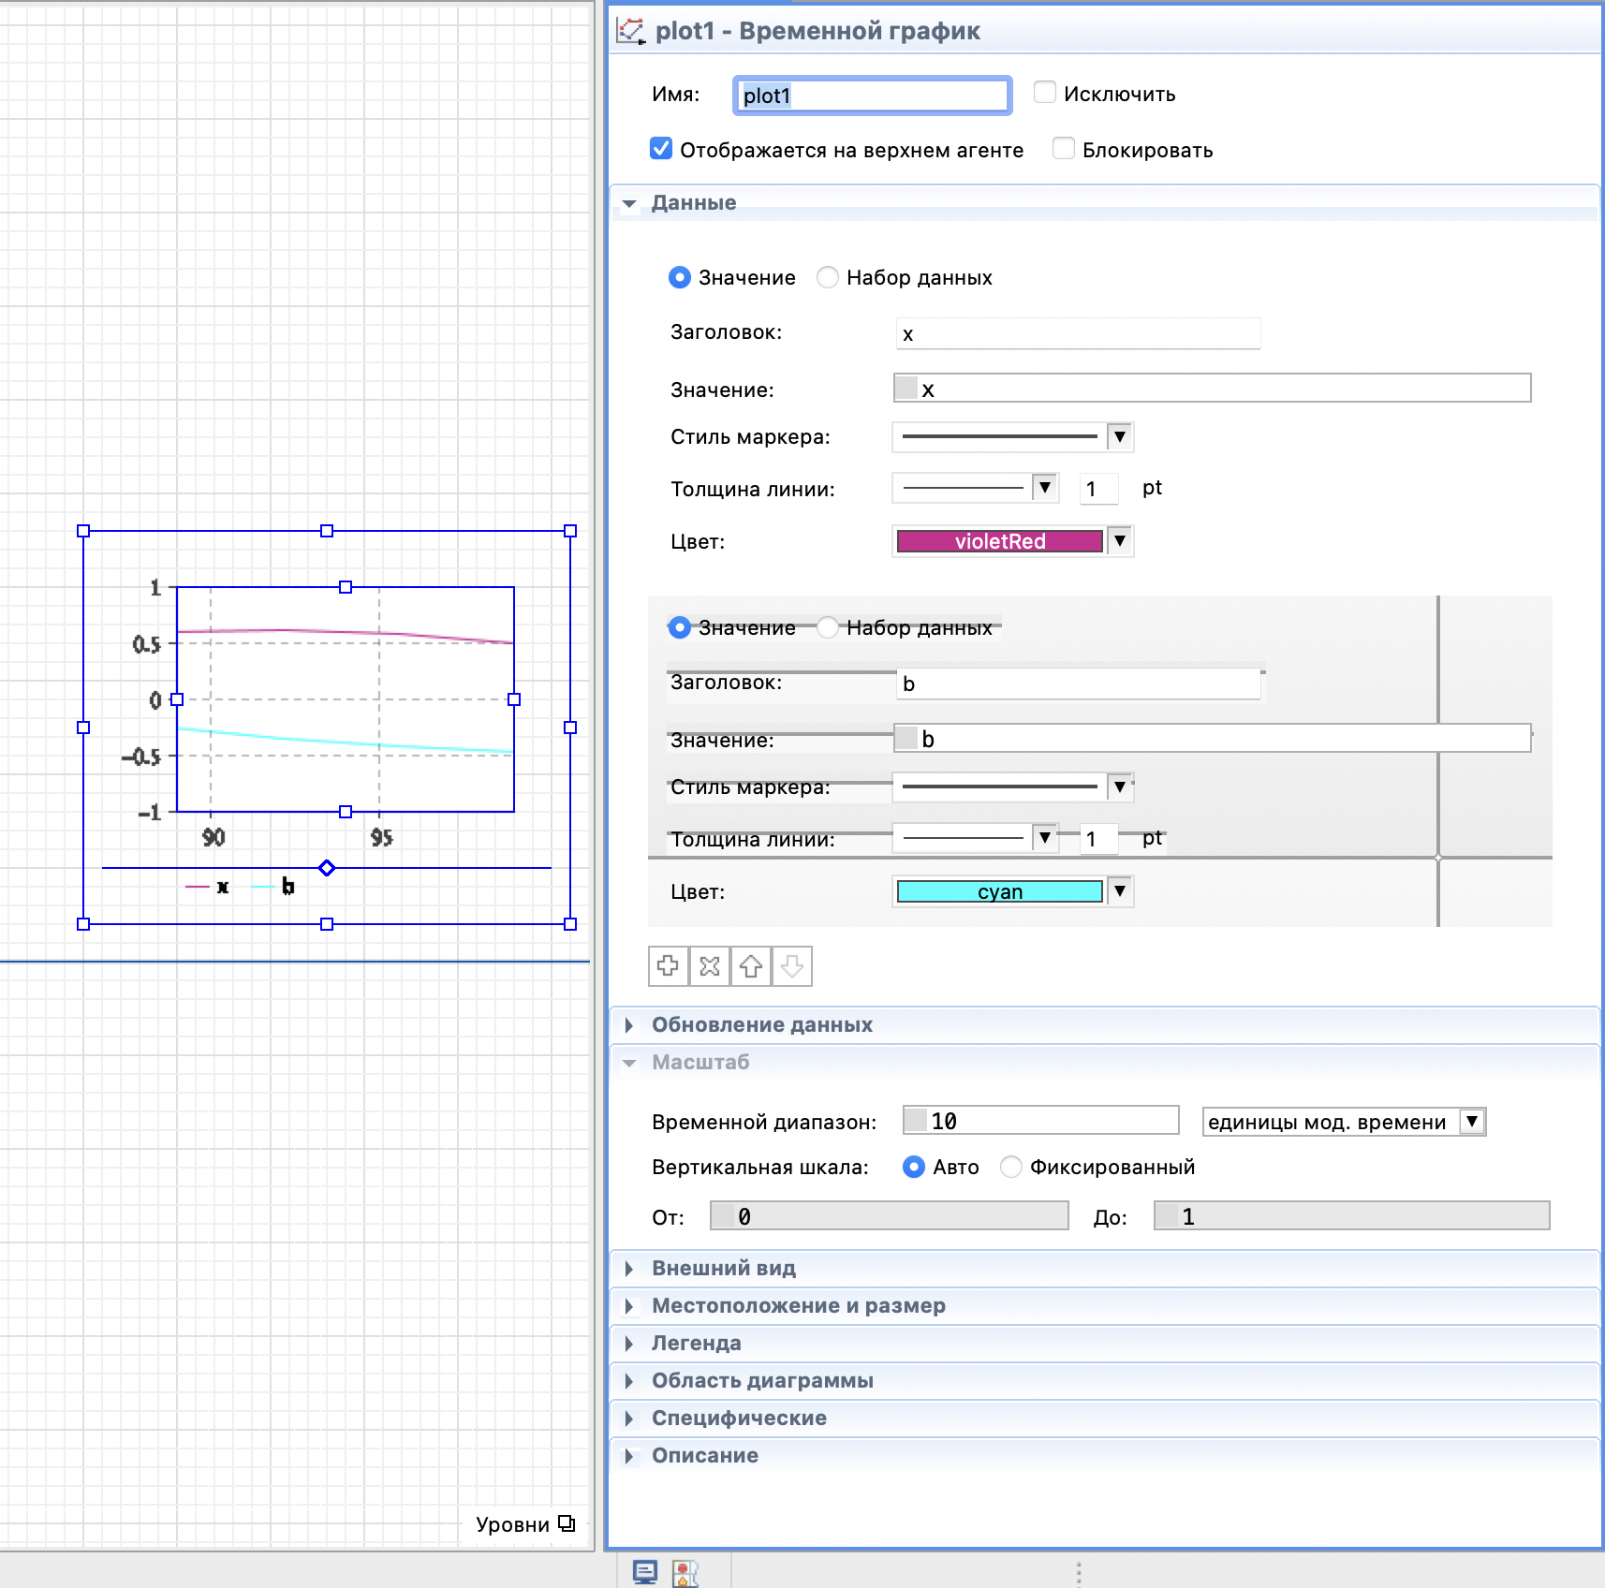

После запустил

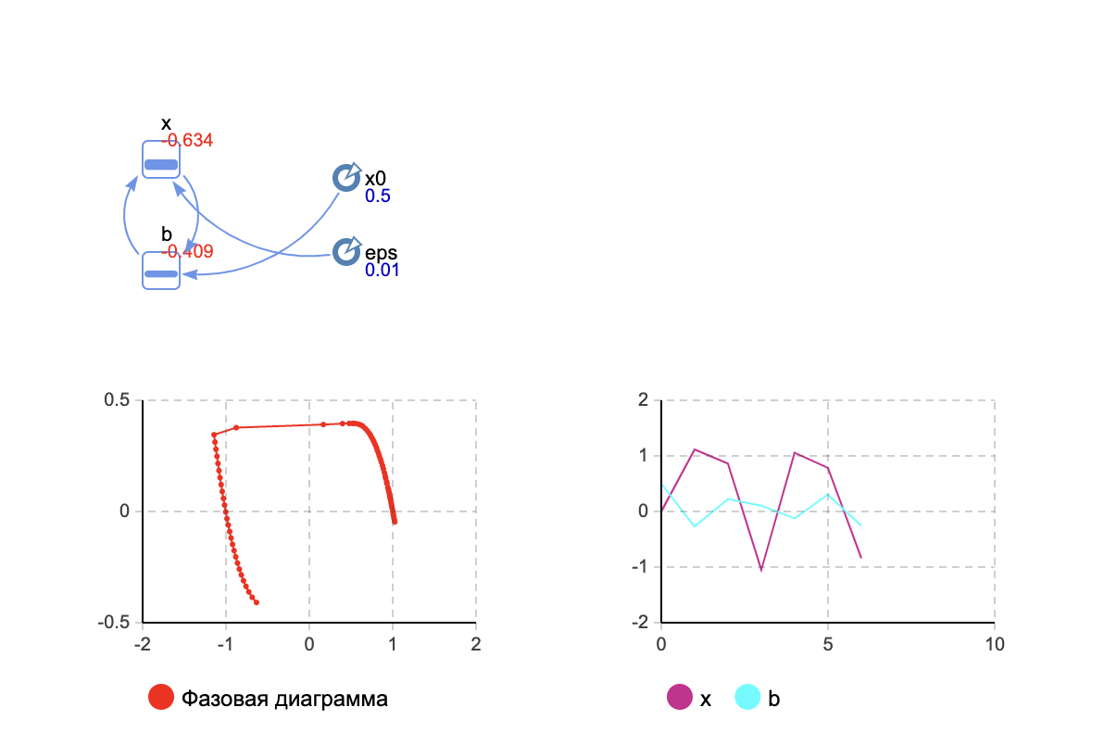

След шагом приступил к изменение динамических параметров графических объектов

Добавил овал и настроил статические и динамические его свойства

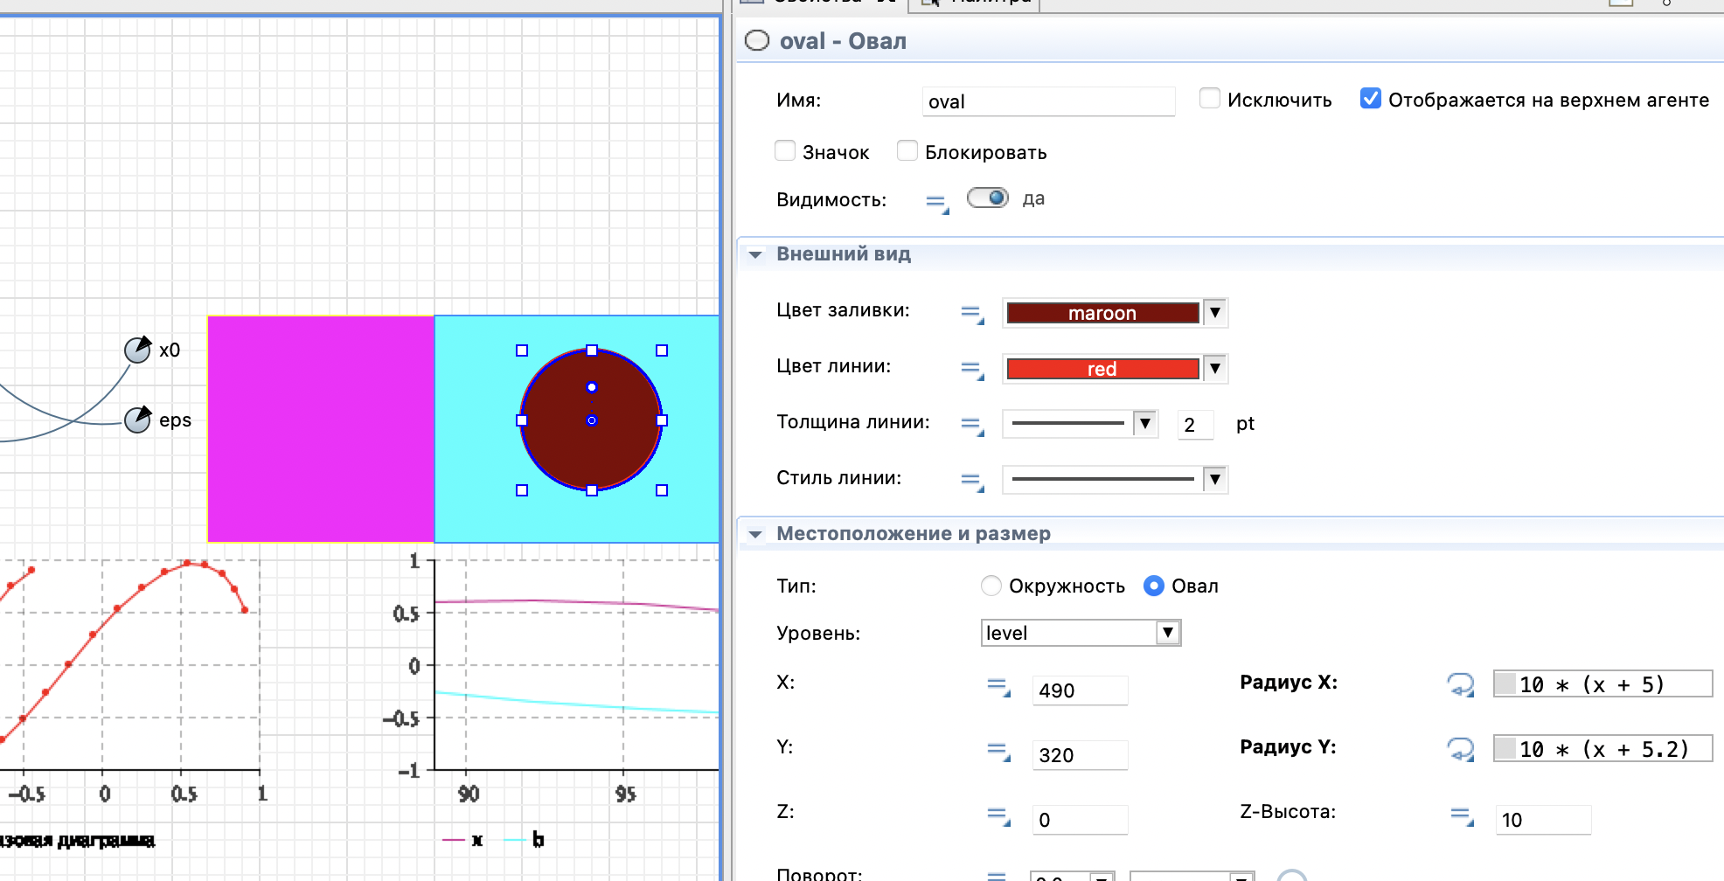

После запустил

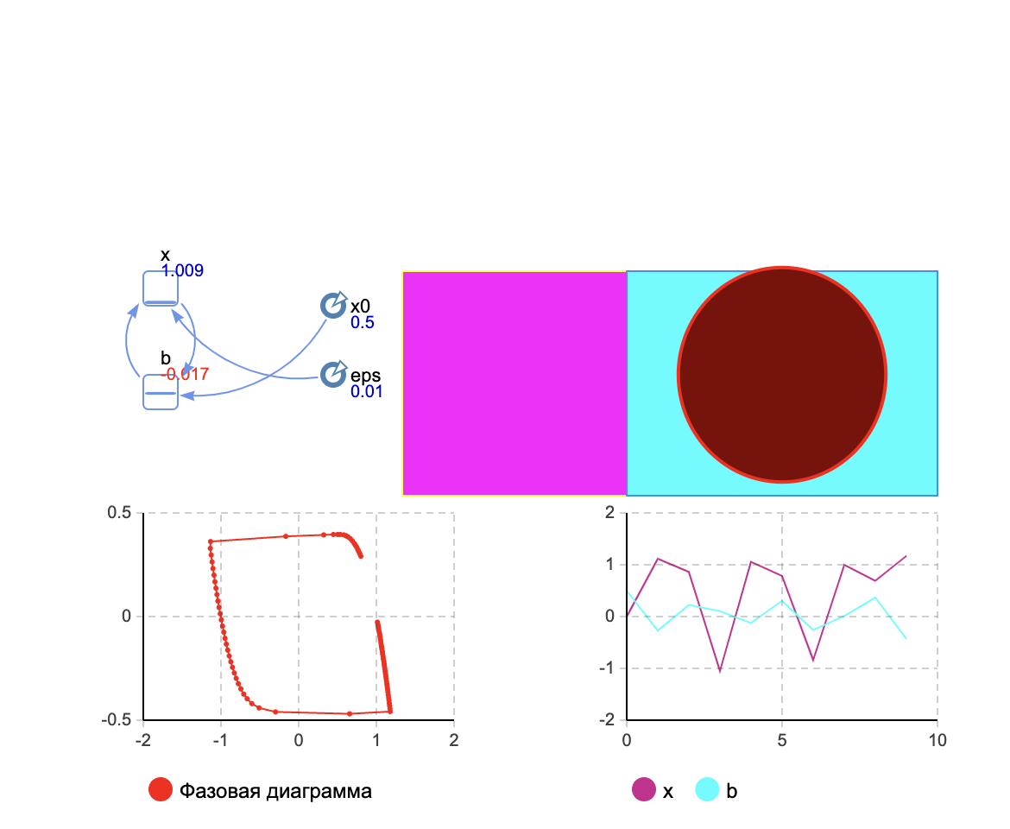

Последним шагом приступил к созданию презентации

Добавил два ползунка

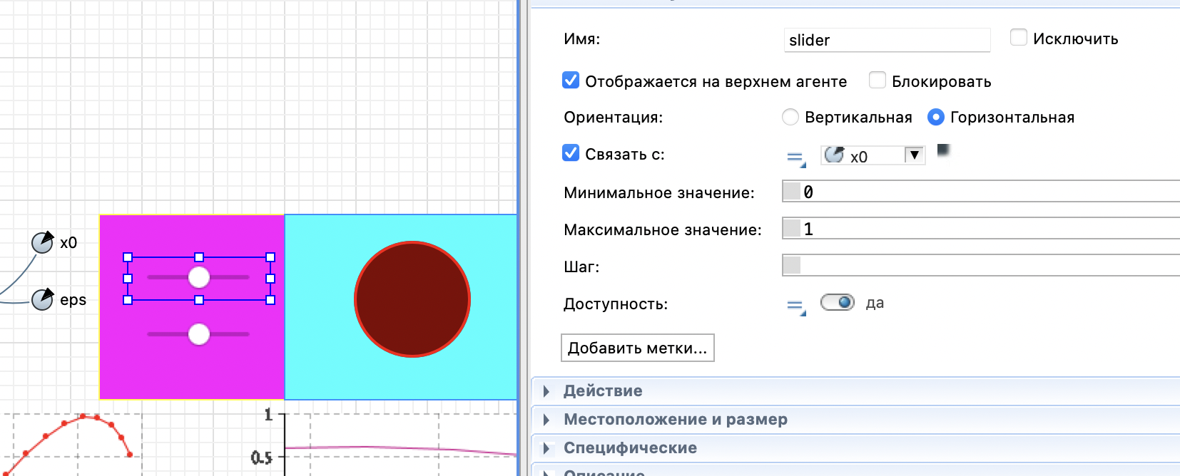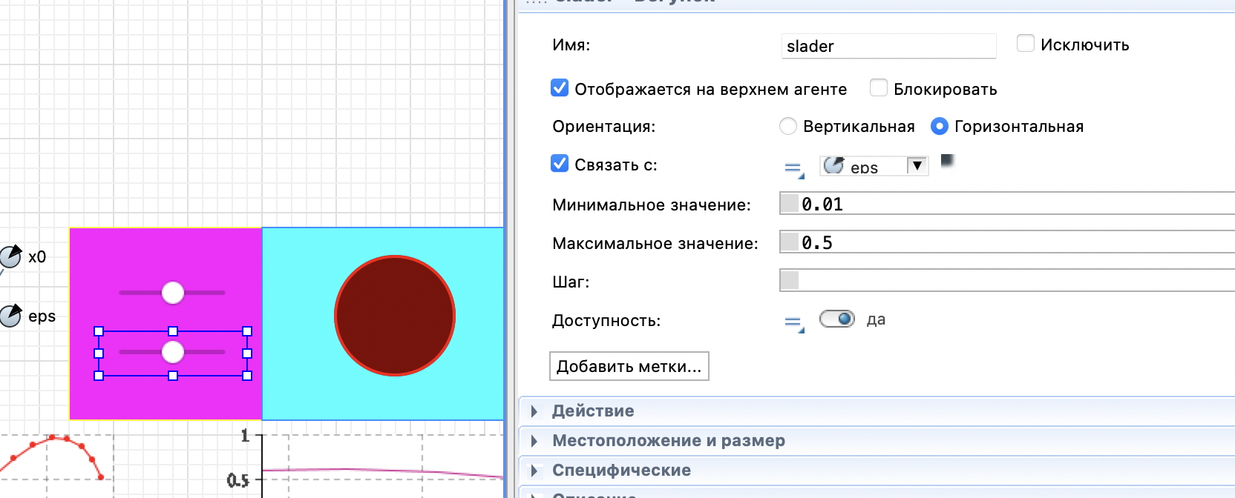

А так же описание

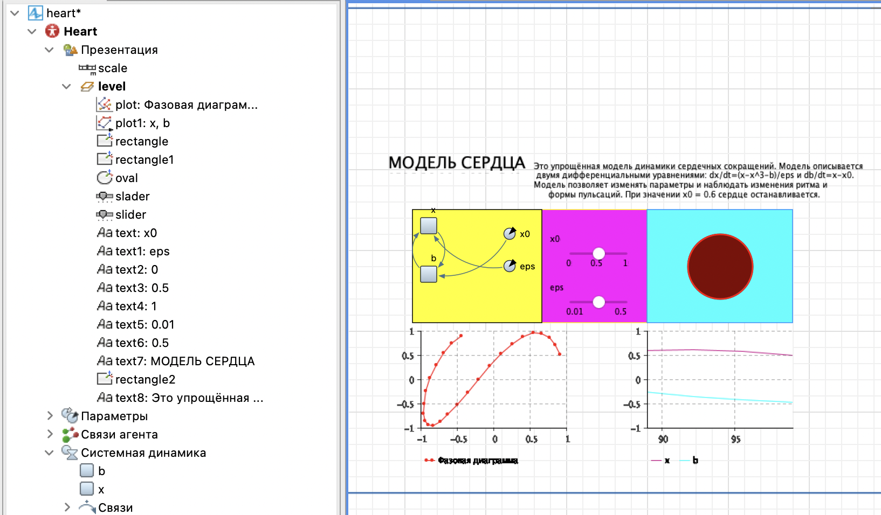

Запустил проект

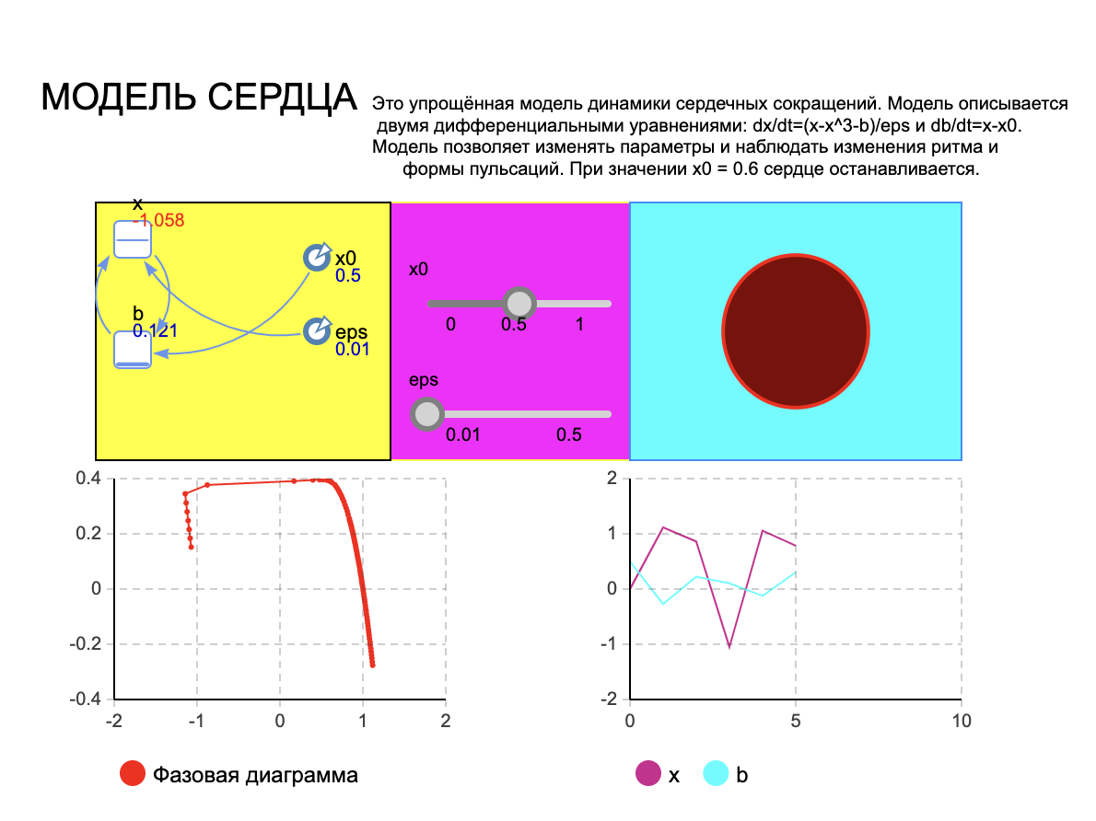

Поиграл немного с изменением положения ползунков

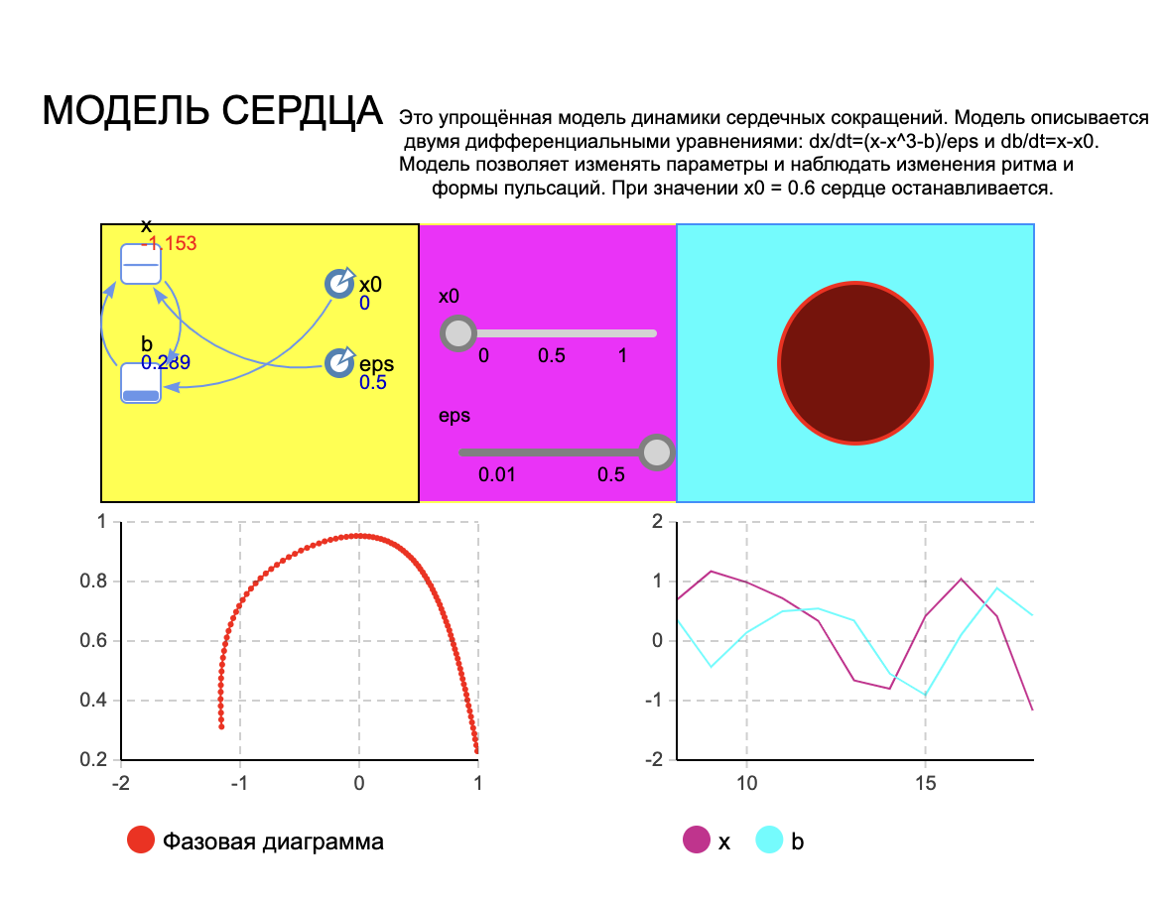

ИТОГ :Показать преподавателю [не выполнено]